INT. SEVERO OCHOA.
Unitat 1. DIBUIX TÈCNIC

1. DIBUIX TÈCNIC: Diferents tipus de llenguatges. Explicar que és un llenguatge, convencional i universal. Normalitzat.
És el llenguatge que permet transmetre tota la informació necessària per a la construcció d’un objecte.
CAD: disseny assistit per ordinador.
Deures pàg.93 nº 2-3

2. MATERIALS I ESTRIS DE DIBUIX:
- PAPER: Enganxar tipus de paper.
Tipus de paper: definicions i enganxar els papers.
Paper per a dibuix amb llapis (blanc, consistent, rugós i mat)
Paper per a dibuix amb tinta (blanc, consistent i una mica setinat)
Paper vegetal (calcar)
Paper de croquis ( qualitat inferior)
Paper mil·limetrat (quadricules d’1mm. Per representacions a escala i gràfics)

Format normalitzat: per facilitar la feina hi ha diferents formats i es caracteritza perquè la llargada d’un format és igual a l’amplada del format següent.
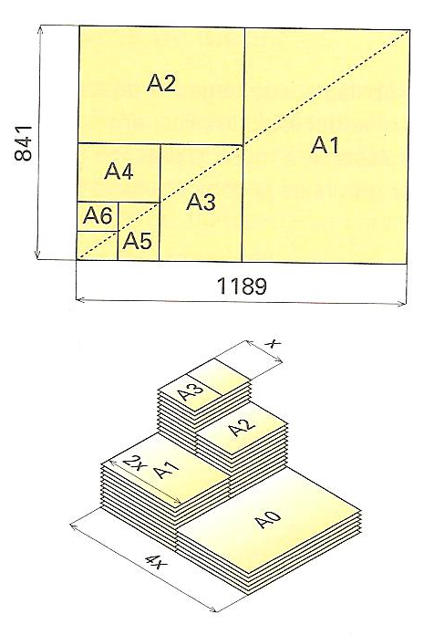
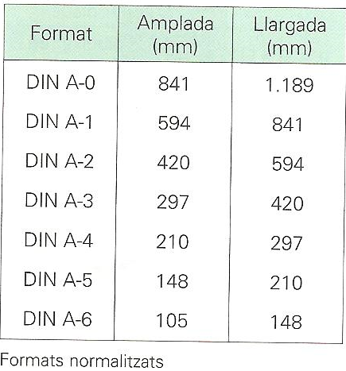
Copiar el quadre de dimensions de format i afegir les mesures dels diaris que hem tallat a classe.

- LLAPIS I PORTAMINES:
Característiques, definicions.

Tova (6B) per croquisar
Mitjana (HB) per dibuixar en paper blanc
Dura (3H) per dibuixar en paper vegetal
Extradura per dibuixar sobre superfícies dures

Norma d’ús i conservació (última norma: inclinació llapis)
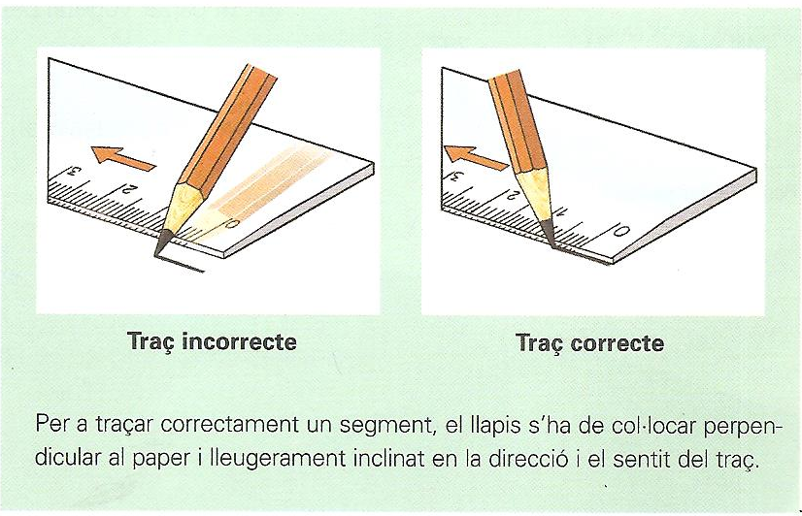

Copiar el quadre de dureses, núm. i sigles.
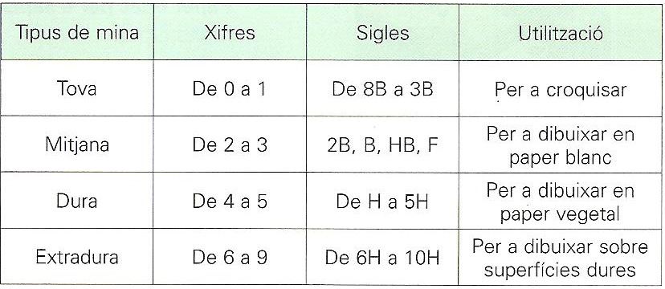

- GOMA D’ESBORRAR: Tipus: per esborrar llapis (toves) i per esborrar tinta (dures).
Norma d’ús i conservació (no prémer gaire, goma neta).

- REGLE GRADUAT: S’utilitza per traçar rectes, per mesurar segments i transportar longituds.
Norma d’ús i conservació: sempre net, en bon estat i no hi donis cops.
Fotocopia: mesurar segments i canvi d’unitats.
- JOCS D’ESCAIRES: definició.
Dibuixar-los amb els angles i enganxar els petits que s’ha repartit.
Fotocopia: dibuixar paral·leles i perpendiculars.

- COMPÀS: definició, dibuix amb els noms de les parts.

- TRANSPORTADOR D’ANGLES: definició.
Dibuixa els angles de 0º, 90º i 180º.
Fotocopia: dibuixar els angles indicats.

4. MESURA D’OBJECTES: (es fa a classe de matemàtiques)
Definir mesura.
Magnitud, instrument i unitat.

5. INSTRUMENTS DE MESURA.
Grau d’apreciació.

Metre plegable

Metre flexible i flexómetre (2 a 5 m.)
Cinta mètrica (fins a 50m.)
Regle de taller
Regle amb topall

- PEU DE REI: Utilització. Grau d’apreciació (els nostres 0,05mm). Dibuix amb els noms de les parts. Copiar els dos últims punts del llibre i afegir el dibuix.(p.22)

- GONIÒMETRE: definició, dibuix. Normes d’ús: segona i tercera.

DEURES: pàg. 16 nº 2; pàg. 19 nº 5. Activitats pàg. 26: 6- 11-13-14-15-22-25.
Fotocopies per fer paral·leles i perpendiculars.

